apstiprinĀts
Daugavpils Bērnu un jaunatnes sporta skolas direktors

_________________I. Utināns
Daugavpilī, 2017.gada 4.decembrī.
Nr. DBJSS2017/131

UZAICINĀJUMS
piedalīties aptaujā par līguma piešķiršanas tiesībām
2017.gada starptautiskā boksa turnīra apbalvojumu izgatavošana
- Pasūtītājs:
Pasūtītāja nosaukums | Daugavpils Bērnu un jaunatnes sporta skola
Adrese | Kandavas iela 17a, Daugavpils, LV-5401
Reģ.Nr. | 90009242212
Kontaktpersona | Atbildīga persona: Vladislavs Sokolovs, 26777106,  e-pasts: daugavpilsbjss@inbox.lv

2.Iepirkuma priekšmets: 2017.gada starptautiskā boksa turnīra apbalvojumu izgatavošana;
3. Paredzamā līgumcena: līdz EUR 190,00 bez PVN
4. Līguma izpildes termiņš: 2017.gada 14.decembris.
5. Nosacījumi pretendenta dalībai aptaujā
5.1. Pretendent ir reģistrēts Latvijas Republikas Uzņēmumu reģistrā vai līdzvērtīgā reģistrā ārvalstīs;
5.2. Pretendentam ir pieredze tehniskajā specifikācijā minētā pakalpojuma sniegšanā;
5.3. Precīzs pakalpojuma apraksts ir noteiks tehniskajā specifikācijā (pielikums Nr.1).
6.Pretendentu iesniedzamie dokumenti dalībai aptaujā
6.1. Pretendents sastādīts finanšu/tehniskais piedāvājums (2.pielikums)

7.Piedāvājuma izvēles kritērijs: piedāvājums ar viszemāko cenu, kas pilnībā atbilst prasībām;
8.Piedāvājums iesniedzams: līdz 2017.gada 6.decembrim. plkst. 12:00
9.Piedāvājums var iesniegt:
9.1.personīgi, vai pa pastu pēc adreses Kandavas ielā 17a, Daugavpilī (3.stāvs, kab.305)
9.2.elektroniski (e-pasts: daugavpilsbjss@inbox.lv)
10.Paziņojums par rezultātiem: tiks ievietota Daugavpils pilsētas domei tīmekļa vietnē www.daugavpils.lv , sadaļā “Pašvaldības iepirkumi, konkursi”

Pielikumā:
- Tehniskā specifikācija;
- Finanšu-tehniskā piedāvājuma forma.

1.pielikums

Tehniskā specifikācija

Veicamā darba uzdevumi: 2017.gada starptautiskā boksa turnīra apbalvojumu izgatavošana;
Pasūtījuma izpildināšana: 2017.gada 14.decembris.
Piegāde: bezmaksas

N.p.k. | Pakalpojuma nosaukums | Apraksts | Mērvienība
1. | Medaļa d50mm zelta, sudraba un bronzas krāsā ar metāla centriņu boksa motīvu un ar krāsainu lenti  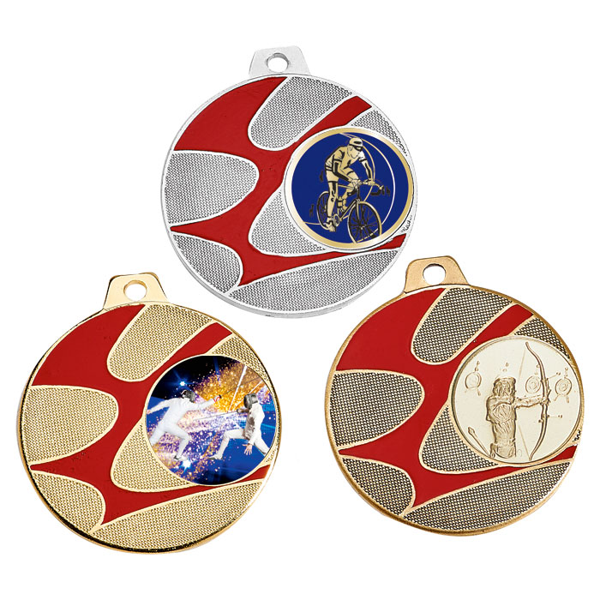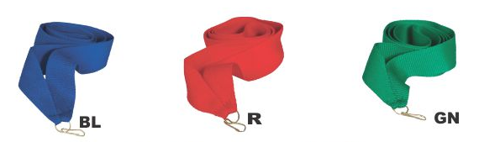 | Medaļa zelta, sudraba un bronzas krāsā ar sarkanas krāsas akcentiem d50mm ar krāsainu metāla sublimācijas centriņu centriņu d25mm ar boksa motīvu un ar krāsainu lenti 11mm. Reversā krāsaina PVC materiāla uzlīme ar personalizāciju, saskaņā pasūtītāja tekstu un logo | 60 gab.
2. | Kauss plastikāta ar krāsainu sublimācijas plāksni uz pamatnes  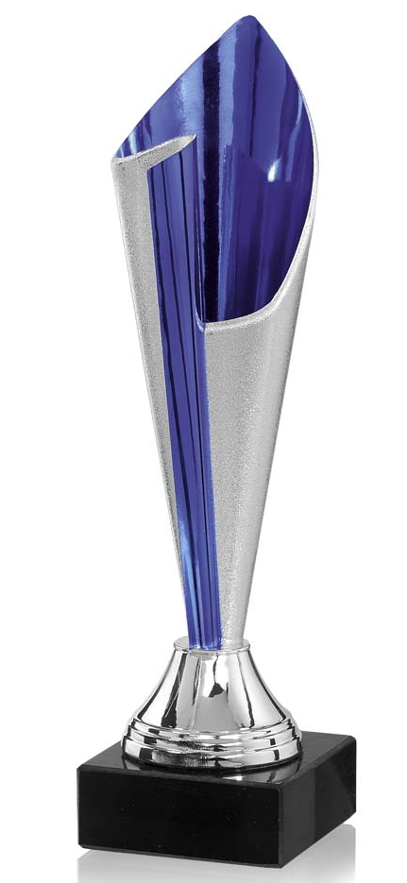 | Kauss plastikāta ar zilas krāsas elementiem, augstums 17cm, ar krāsainu sublimācijas plāksni uz baltas marmora pamatnes 55x20mm saskaņā ar pasūtītāja pievienoto tekstu un logo, , t.sk. dizains un maketēšana | 30 gab.

Tehnisko specifikāciju sagatavoja
Daugavpils Bērnu un jaunatnes sporta skolas metodiķe J.Dedele

2.Pielikums

2017.gada ____________, Daugavpilī

FINANŠU - TEHNISKAIS PIEDĀVĀJUMS
Piedāvājam izgatavot apbalvojumus par šādu cenu:

Kam: | Daugavpils Bērnu un jaunatnes sporta skolai,  Kandavas iela 17a, Daugavpils, LV-5401
Pretendents
Reģ.Nr.
Adrese:
Kontaktpersona, tās tālrunis, fakss un e-pasts:
Datums:
Pretendenta Bankas rekvizīti:
N.p.k. | Pakalpojuma nosaukums | Apraksts | Mērvienība | Cena bez PVN
1. | Medaļa d50mm zelta, sudraba un bronzas krāsā ar metāla centriņu boksa motīvu un ar krāsainu lenti | Medaļa zelta, sudraba un bronzas krāsā ar sarkanas krāsas akcentiem d50mm ar krāsainu metāla sublimācijas centriņu centriņu d25mm ar boksa motīvu un ar krāsainu lenti 11mm. Reversā krāsaina PVC materiāla uzlīme ar personalizāciju, saskaņā pasūtītāja tekstu un logo | 60 gab.
 | Kauss plastikāta ar krāsainu sublimācijas plāksni uz pamatnes | Kauss plastikāta ar zilas krāsas elementiem, augstums 17cm, ar krāsainu sublimācijas plāksni uz baltas marmora pamatnes 55x20mm saskaņā ar pasūtītāja pievienoto tekstu un logo, , t.sk. dizains un maketēšana | 30 gab.
 |  | Kopā:

3. Mēs apliecinām, kā:
- Līguma izpildes termiņš līdz 2017 gada 14.decembrim;
- Nekādā veidā neesam ieinteresēti nevienā citā piedāvājumā, kas iesniegts šajā iepirkumā;
- Nav tādu apstākļu, kuri liegtu mums piedalīties iepirkumā un izpildīt tehniskās specifikācijās norādītās prasības

Paraksta pretendenta vadītājs vai vadītāja pilnvarota persona:
Vārds, uzvārds, amats
Paraksts
Datums

